SNEC第十一屆(2017)國際太陽能產業及光伏工程(上海)展覽會暨論壇
SNEC 11th (2017) International Photovoltaic Power Generation Conference & Exhibition
2017年4月19-21日
中國·上海新國際博覽中心（SNIEC） 中國上海浦東新區龍陽路2345號

引領您進入快速成長的亞洲光伏市場
http://www.snec.org.cn
前 言：
批准單位
上海市商務委員會
支援單位
上海市發展和改革委員會
上海市經濟和資訊化委員會
上海市科學技術委員會
牽頭主辦單位
亞洲光伏產業協會（APVIA）
中國可再生能源學會（CRES）
中國迴圈經濟協會可再生能源專業委員會（CREIA）
上海市經濟團體聯合會（SFEO）
上海科學技術開發交流中心（SSTDEC）
上海新能源行業協會（SNEIA）
聯合主辦單位
美國太陽能行業協會（SEIA）
日本太陽光發電協會（JPEA）
亞洲光伏產業理事會（APPIC）
亞太新能源行業協會（NEIAAP）
中國機電產品進出口商會（CCCME）
中國可再生能源學會光電專業委員會（CPVS）
中國可再生能源學會產業工作委員會（CREIC）
臺灣太陽光電產業協會（TPVIA）
韓國光伏行業協會（KOPIA）
馬來西亞光伏產業協會（MPIA）
Solar United
巴基斯坦可再生能源學會（PRES）
德國商會大中華區德中生態商務平臺（econet china）
展覽承辦單位
上海伏勒密展覽服務有限公司
上海索拉雲展覽服務有限公司
上海盛上展覽服務有限公司
Follow Me Int’l Exhibition USA Inc.
會議承辦單位
上海市環境科學資訊技術交流中心

由亞洲光伏產業協會（APVIA）、中國可再生能源學會（CRES）、中國迴圈經濟協會可再生能源專業委員會（CREIA）、上海市經濟團體聯合會（SFEO）、上海科技開發交流中心（SSTDEC）、上海新能源行業協會（SNEIA）牽頭並邀請美國太陽能行業協會（SEIA）等19個國際機構和組織聯合主辦的“2017國際太陽能產業及光伏工程（上海）展覽會暨論壇”（簡稱“SNEC光伏大會暨(上海)展覽會”）將於2017年4月19-21日在中國·上海隆重舉行。
“SNEC光伏大會暨(上海)展覽會”從2007年第一屆的1.5萬平方米，發展到2016年的15萬平方米，來自全球90個國家和地區共1618家企業參展，其中國際展商比例占30%，已經成為在中國、在亞州、在全球最具影響力的國際化、專業化、規模化的光伏盛會。
SNEC光伏展覽會是全球最為專業的光伏展，其展出內容包括：光伏生產設備、材料、光伏電池、光伏應用產品和元件，以及光伏工程及系統，涵蓋了光伏產業鏈的各個環節。
SNEC光伏論壇形式也格外豐富多彩，涉及光伏產業未來市場趨勢分析、合作發展策略、各國政策導向、行業最前沿技術、光伏金融等，是向業界展示成果的最佳機會。
我們期待著全球相關業者聚首中國·上海，從產業的視野、以問題為導向，一起把脈中國、亞洲及世界太陽能光伏發電市場，共同引領行業創新發展之路。願我們相聚在2017年4月19-21日的上海！

資料分析：
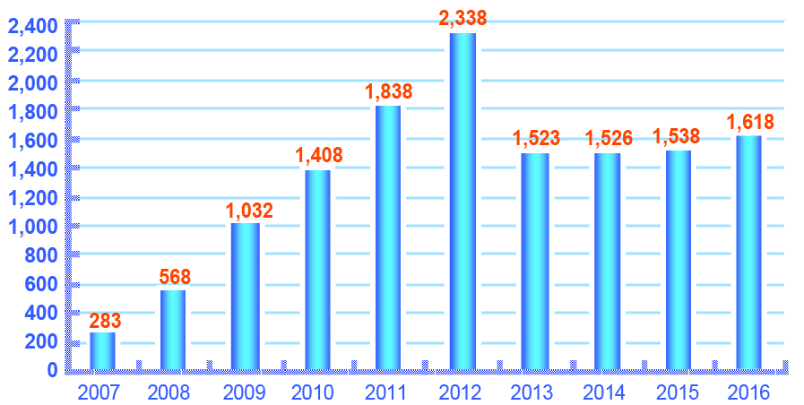
參展企業數量
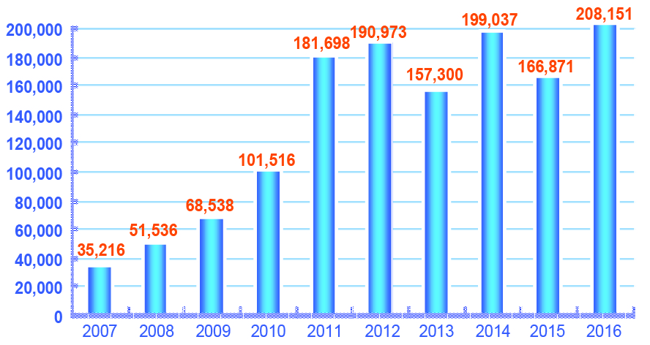

參觀觀眾人次

時間安排：
布展：2017年4月17-18日 9:00-20:00
展覽：2017年4月19-21日 9:00-17:30
撤展：2017年4月21日 15:00-22:00

展出內容（展品屬類）：
- 光伏生產設備：
矽棒矽塊矽錠生產設備：全套生產線、鑄錠爐、坩堝、生長爐、其他相關設備
矽片晶圓生產設備： 全套生產線、切割設備、清洗設備、檢測設備、其他相關設備
電池生產設備： 全套生產線、蝕刻設備、清洗設備、擴散爐、覆膜設備/沉積爐、絲網印刷 機、其他爐設備、測試儀和分選機、其他相關設備
電池板/元件生產設備： 全套生產線、測試設備、玻璃清洗設備、結線/焊接設備、層壓設備等薄膜電池板生產設備： 非晶矽電池、銅銦鎵二硒電池CIS/CIGS、鎘碲薄膜電池CdTe、染料敏化
電池DSSC生產技術及研究設備
- 光伏電池： 光伏電池生產商、電池組件生產商、電池組件安裝商、代理商、經銷商及分銷商、聚光電池等
- 光伏相關零部件： 蓄電池、充電器、控制器、轉換器、記錄儀、逆變器、監視器、支架系統、追蹤系統、太陽電纜等
- 光伏原材料： 矽料、矽錠/矽塊、矽片、封裝玻璃、封裝薄膜、其他原料
- 光伏應用產品： 燈類產品、供電系統、移動充電器、水泵、太陽能家居用品及其他太陽能產品
- 光伏工程及系統： 光伏系統集成、太陽能空氣調節系統、農村光伏發電系統、太陽能檢測及控制系統、太陽能取暖系統工程、太陽能光伏工程程式控制和工程管理及軟體編制系統
- 系統工程施工設備與安全防護：電建施工設備、施工車輛、工程機械、維檢修工具、高空作業車/台、腳手架、電力安全工器具、個人安全防護用品
- 其他

太陽能與綠色建築：
- 太陽能熱利用： 太陽能中央熱水系統、家用太陽能熱水器、太陽能熱泵熱水器、太陽能集熱系統、太陽能採暖系統、光熱光電一體化太陽能產品、太陽能熱水器製造設備、太陽能熱水器原材料及配件
- 太陽能光伏、光熱發電： 太陽能並網光伏發電系統、離網光伏發電系統、光伏風能互補發電系統、光伏輸配電器材、光伏模組及元件與設備、槽式線聚焦系統、塔式系統、碟式系統、集熱管、儲熱設備及相應材料、熱交換技術及產品、高溫熱傳輸技術及產品、系統控制
- 太陽能製冷系統及設備： 太陽能製冷產品及系統、空氣能產品、太陽能中央空調、地源熱泵空調
- 太陽能燈具及建築材料： 太陽能草坪燈、庭院燈、太陽能路燈等光電產品、太陽能光伏玻璃、太陽能屋頂元件、太陽能光伏建築一體化整體解決方案等
- LED 技術及產品： LED 照明、LED應用產品、顯示產品/數碼標牌、零件、模組、套件等
- 太陽能配件： 太陽能互補自控裝置與儀錶、太陽能管材管件、太陽能控制系統、太陽能熱管、真空管集熱器、平板集熱器、工程聯箱、保溫材料、冷熱水泵、支架、光伏設備配件、電池等相關生產設備及配件材料

國際儲能技術與智慧電網
- 儲能技術、設備及材料：
壓縮空氣儲能、抽水蓄能、超導電磁儲能、飛輪儲能、蓄熱/蓄冷儲能、蓄氫儲能及其他可用於插電式電動車的儲能技術、設備及材料；各類蓄電池（鎳氫電池、鋰離子電池、鋰聚合物電池、鉛酸蓄電池、智能電池、鈉硫電池）、儲能電源、超級電容器、可再生燃料電池、液流電池等技術、設備及材料
- 儲能電站及EPC工程：
BMS電池管理系統、PCS儲能逆變器、微電網、電動汽車充換電站及相關配套設施
C. 新能源發電並網與智慧輸配電：
並網逆變器、輕型直流設備、運行監控裝置、並網控制系統、柔性輸電設備、特高壓輸電設備、高溫超導設備、高溫超導電纜、配電自動化系統及保護裝置、智慧開關設備、變壓器、互感器、智慧組件、數位化變電站、變電站綜合自動化、配網自動化裝置、輸配電線上監測、故障診斷及自愈裝置、電能品質監測、諧波治理及無功補償、超導電工技術、各類新型電線電纜、複合材料、安全防護
D. 電網調度與自動化控制：
智慧電網調度系統、調度綜合資料平臺系統、電網安全與控制、智慧巡檢系統、一體化測控保護及消弧選線系統、安全穩定控制系統解決方案、電能監控系統及微機型繼電保護、廣域動態監測系統、電網穩定線上監控系統、配電網智慧無功補償裝置、控制軟體、遙控遙測裝置、大螢幕顯示系統、電力系統模擬
E. 智慧計量與用電管理：
智慧電錶及晶片、遠端/集中抄表系統、用電資訊採集系統、用電執行資訊系統、負荷管理終端、監控系統、檢驗裝置、計量櫃和元件、量測儀器、感測器、半導體
F. 智慧電網資訊通信：
物聯網技術、雲計算技術、多網融合技術、傳輸技術與設備、接入設備、光纖光纜、工業乙太網、資料通信與網路技術及相關產品、廠內通信設備、電力線載波機、配套設備和儀錶、數位微波通信設備、測試設備及儀器儀錶、網路線上監視設備
G. 其它

國際新能源汽車及充電樁
- 新能源汽車（乘用車/商用車）：
電動客貨車、電動轎車、電動旅遊觀光車、電動高爾夫車、電動清潔車、混合動力客車轎車、太陽能電動車、輕型電動車、混合動力汽車（微混、輕混、中混、重混和插電式混合）、純電動汽車燃料電池汽車、氫能源天然等各種新能源清潔燃料、混合動力車輛及各種低排放環保節能型汽車；
- 動力驅動系統：
動力電池、電池管理系統、燃料電池、混合動力系統、驅動電機、電動控制系統、發動機、檢測修復設備、相關測試、監控、防護儀器、相關技術；
C. 新能源汽車關鍵零部件：
電力電容器、超級電容器、飛輪、逆變器、電熱泵、電動助力轉向、電動空調、輪胎、線連接、電磁技術、相關材料；塗料、變速箱、篩檢程式、化油器、排氣系統；車橋、轉向、制動、懸掛系統；車身用附件；電機電器、電子器件、電器系統、電路、輪轂、輪胎等；
D. 汽車設計：
整車設計、系統控制設計等。
E. 充電設施：
充電站，充電樁；充電站智慧型網路專案規劃及成果展示、加油站擴建充（換）電站、加油充電綜合服務站展示、太陽能、風能互補新能源汽車充電站技術產品、充電站配電設備、充電機、電能監控系統、有源濾波裝臵、變壓器、配電櫃、電纜、 直接充電設備、管理輔助設備、充換電池及電池管理系統、停車場充電設施、智慧監控、充電站供電解決方案
F.其它

參展費用：
標準展位（豪標，3m x 3m）：
一區展位（外資企業）：US$3,500/個
二區展位（外資企業）：US$3,500/個
三區展位（外資企業）：US$3,200/個
四區展位（外資企業）：US$3,200/個
基本配置：一張諮詢桌、兩把折椅、一隻廢紙簍、一個220V/500W 電源插座、兩個射燈、中英文楣板、展位內鋪地毯。

室內光地（36平方米起租）：
一區光地（外資企業）：US$350 /M²
二區光地（外資企業）：US$350 /M²
三區光地（外資企業）：US$320 /M²
四區光地（外資企業）：US$320 /M²

參展須知：
1、企業確定參展，填好參展申請表並加蓋公章傳真或郵寄至大會組委會；
2、組委會當收到展位預定費用後，將按照“先申請，先付款，先安排”展位安排原則，為參展商安排展位；
3、參展費用付款細則：
（1）上述參展費用中未包含“施工押金”、“施工管理費”、“設施租賃費”等費用；
（2）簽訂合同的參展商請于簽訂合同之日起十個工作日內將定金匯入組委會帳戶，並將匯款憑證傳真至組委會以便查對；
（3）剩餘參展費用請於2016年12月31日前匯入組委會指定帳戶；
4、會刊廣告排列順序以收到廣告費先後順序為准，入編截止日期2017年1月31日；
5、組委會將於2017年1月6日向參展企業寄發《參展商手冊》。

歡迎垂詢：上海新能源行業協會、上海伏勒密展覽服務有限公司、上海盛上展覽服務有限公司、上海索拉雲展覽服務有限公司
“SNEC第十一屆(2017)國際太陽能產業及光伏工程(上海)展覽會暨論壇”組委會
上海市中山西路1525技貿大廈711室 郵編：200235
展覽：info@snec.org.cn 電話：021-64276991
論壇：office@snec.org.cn 電話：021-53893060
網址：www.snec.org.cn

